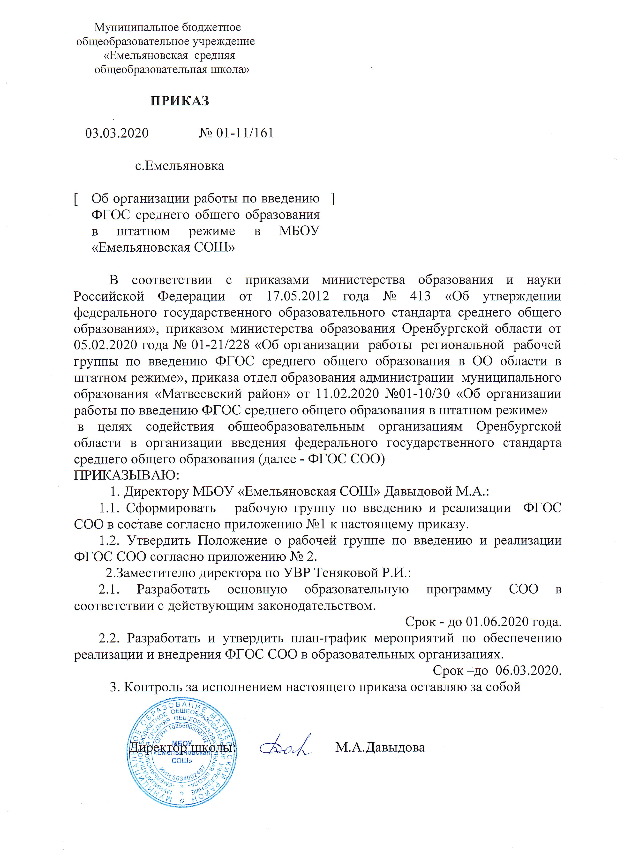

Приложение 1
к приказу МБОУ «Емельяновская СОШ»
от 03.03.2020 № 01-11/161
Состав
рабочей группы по введению федерального государственного образовательного стандарта среднего общего образования
в МБОУ «Емельяновская СОШ»

Давыдова М.А. – председатель, директор МБОУ «Емельяновская СОШ»
Тенякова Р.И. – заместитель председателя, заместитель директора по УВР.
Ухалова М.Я. - секретарь, учитель географии.

Члены совета:
Циунель О.А. – руководитель ШМО гуманитарного цикла.
Генварёва Н.А. - руководитель ШМО естественно – математического цикла.
Мухтарулина Р.А. - учитель математики.
Тенякова О.Я. - учитель истории и обществознания.

Приложение 2
к приказу МБОУ «Емельяновская СОШ»
от 03.03.2020 № 01-11/161

ПОЛОЖЕНИЕ
о рабочей группе по введению и реализации федерального государственного образовательного стандарта среднего общего образования при МБОУ «Емельяновская СОШ»
1. Общие положения
1.1. Рабочая группа по введению и реализации федерального государственного образовательного стандарта среднего общего образования (далее – ФГОС СОО) является совещательным органом при МБОУ «Емельяновская СОШ» (далее – школа).
1.2. Рабочая группа образована с целью обеспечения нормативно-правового и организационного сопровождения введения и реализации ФГОС СОО в МБОУ «Емельяновская СОШ».
1.3. В своей деятельности рабочая группа руководствуется законодательными актами Российской Федерации и Оренбургской области в области образования, приказом Министерства образования и науки РФ от 17 05.2012 года №413 «Об утверждении федерального государственного образовательного стандарта среднего общего образования» и иными нормативными правовыми актами Минобрнауки РФ по введению ФГОС, нормативными правовыми актами и инструктивно-методическими документами министерства образования Оренбургской области, настоящим Положением.

2. Основные задачи и функции муниципальной рабочей группы

2.1.Подготовка предложений директору школы по принятию решений о формировании нормативной правовой базы, обеспечивающей организацию деятельности по введению и реализации ФГОС СОО в МБОУ «Емельяновская СОШ».
2.2. Организация реализации мероприятий по обеспечению введения ФГОС СОО в МБОУ «Емельяновская СОШ».
2.3.Организация выполнения плана-графика мероприятий по обеспечению введения ФГОС ООО в МБОУ «Емельяновская СОШ».
2.4. Методическое сопровождение, включая консультирование всех участников процесса введения ФГОС.
2.5. Обеспечение координации и системного взаимодействия всех субъектов внедрения ФГОС СОО в МБОУ «Емельяновская СОШ»: школа и учреждения дополнительного образования детей.
2.6. Анализ хода введения и реализации ФГОС СОО в МБОУ «Емельяновская СОШ» и подготовка дополнительных предложений.
2.7. Организация методических семинаров для различных категорий работников МБОУ «Емельяновская СОШ» по вопросам введения ФГОС СОО.
2.8. Обеспечение регулярного информирования общественности в средствах массовой информации о подготовке к введению и порядке перехода на ФГОС СОО.
2.9. Организация подготовки справочных, информационных и методических материалов по проблемам введения и реализации ФГОС СОО.

3. Порядок работы рабочей группы в МБОУ «Емельяновская СОШ»

3.1. Заседание проводится по мере необходимости, но не реже одного раза в квартал.
3.2. Повестка заседания формируется председателем рабочей группы на основе решений, предложений членов рабочей группы и утверждается на заседании.
3.3. Заседание рабочей группы считается правомочным, если на нем присутствовало не менее 2/3 списочного состава членов рабочей группы.
3.4. Заседания рабочей группы являются открытыми.
3.5. Для организации работы по основным направлениям деятельности рабочая группа вправе образовывать рабочие группы, возглавляемые членами рабочей группы.
3.6.Решения принимаются простым большинством голосов присутствующих на заседании, оформляются протоколами, которые подписываются председателем или его заместителем, председательствующими на заседании и секретарем.
3.7. Решения по мере необходимости утверждаются приказом.
3.8. Информация о работе рабочей группы по введению и реализации ФГОС СОО размещается на сайте школы.

4. Состав рабочей группы

4.1. В состав рабочей группы входят председатель, заместитель председателя, секретарь и члены группы.
4.2. Председателем рабочей группы является директор школы.
4.3. В состав рабочей группы могут входить представители органов исполнительной власти, органов местного самоуправления, общественных объединений, педагогической и родительской общественности.
4.4. Состав рабочей группы утверждается приказом директора школы.

5. Права рабочей группы

5.1. Вносить на рассмотрение вопросы, связанные с разработкой и реализацией введения ФГОС нового поколения.
5.2. Вносить предложения и проекты решений по вопросам, относящимся к ведению заседаний.

6. Ответственность рабочей группы

Рабочая группа несёт ответственность:
6.1. За качество и своевременность информационной и методической поддержки реализации отдельных документов введения ФГОС СОО;
6.2. За своевременное выполнение планов-графиков реализации введения ФГОС СОО;
6.3. За компетентность принимаемых решений.

7. Заключительные положения

7.1. Рабочая группа создается и прекращает свою деятельность в соответствии с приказом директора школы. Положение о составе рабочей группы утверждаются приказом директора школы.
7.2. Необходимые изменения и дополнения в Положение вносятся на основании решений рабочей группы и закрепляются приказом директора школы.

Приложение 3
к приказу МБОУ «Емельяновская СОШ»
от 03.03.2020 № 01-11/161

План-график внедрения
федерального государственного образовательного стандарта среднего общего образования на 2020-2021 учебный год в штатном режиме.

Цель: Создание условий для развития учительского потенциала и повышения уровня профессионализма педагогов для успешной реализации ФГОС СОО.
Задачи:
1.Создание условий для внедрения ФГОС среднего общего образования (СОО).
2. Создание условий и информационного, научно-методического, материально-технического обеспечение внедрения ФГОС СОО (нормативно-правовых, организационно-управленческих, методических, кадровых и информационных) для реализации основной образовательной программы ФГОС СОО на основе принципа преемственности.
3. Создание условия для непрерывного профессионального развития руководящих и педагогических работников школы с целью доведения уровня их квалификации до соответствия требованиям квалификационных характеристик, квалификационной категории и требованиям ФГОС.
№ | Мероприятия | Сроки | Ответственные
1. Нормативно – правовое обеспечение реализации ФГОС
1.1. | Формирование банка нормативно-правовых документов федерального, регионального, муниципального, школьного уровней по вопросам введения ФГОС СОО | в течение года | Администрация школы
1.2. | Корректировка нормативно-правовых документов на новый учебный год с учетом внесённых изменений на федеральном и региональном уровнях (ООП, рабочие программы педагогов, приказы, локальные акты) | Август-сентябрь | Администрация школы, учителя- предметники
1.3 | Разработка и корректировка программ внеурочной деятельности, элективных курсов | Август-сентябрь | Администрация школы, учителя- предметники
1.4 | Формирование муниципального заказа на обеспечение учебной и учебно-методической литературой в соответствии с федеральным перечнем учебников | По графи-ку форми-рования заказа | Администрация школы, библиотекарь
1.5 | Создать необходимые финансовые и материально-технические условия реализации ООП СОО | в течение года | Администрация школы
2. Организационное обеспечение реализации ФГОС
2.1. | Организация и проведение инструктивно-методических мероприятий по вопросам реализации ФГОС для различных категорий педагогических работников | Сентябрь-май | Администрация школы
2.1.2 | Создание рабочей группы по внедрению ФГОС СОО. | февраль | Администрация школы
2.1.3 | Разработка плана-графика по внедрению ФГОС СОО в штатном режиме на 2020-2021 год | февраль | Администрация школы
2.1.4 | Рассмотрение на совещании при директоре вопроса о готовности МБОУ «Емельяновская СОШ» к введению ФГОС СОО | март | Администрация школы
2.1.5. | Требования к разработке рабочих программ по предметам, курсу (для, учителей) | Август | Администрация школы
2.1.6 | Требования к разработке элективных курсов, курсов внеурочной деятельности, индивидуального проекта | август | Администрация школы
2.2. | Рассмотрение и согласование учебных планов, программно-методического обеспечения школы. | Февраль-август | Администрация школы
2.3. | Организация участия педагогических работников в региональных, районных мероприятиях, посвященных вопросам реализации ФГОС | Сентябрь-май | Администрация школы, учителя - предметники
2.4. | Организация проведения контрольных итоговых работ в 10-11 классах | Апрель 2021 | Администрация школы
2.5. | Анализ внедрения ФГОС в 2020-2021 уч. г. | апрель-май | Администрация школы
2.6 | Рассмотрение и обсуждение актуальных вопросов реализации ФГОС на совещаниях при директоре | Согласно плану от-дела об-разования | Администрация школы
3. Совершенствование кадровых условий при реализации ФГОС
3.1 | Распределение нагрузки и расстановка кадров на 2020-2021уч. г. | август | Администрация школы
3.2 | Изучение образовательных потребностей педагогических работников школы в части повышения их профессиональной компетентности в соответствии с требованиями ФГОС | в течение года | Администрация школы
3.3 | Обеспечение повышения квалификации педагогических работников по вопросам ФГОС | в течение года | Администрация школы
3.4 | Организация изучения и учет инструктивно-методических писем при реализации ФГОС в течение 2020-2021 учебного года | май – июнь | Администрация школы
3.5 | Мониторинг педагогических затруднений учителей предметников в условиях реализации ФГОС (посещение уроков в соответствии с графиком) | май | Администрация школы
4. Информационное обеспечение
4.1. | Размещение и регулярное обновление материалов раздела «ФГОС» на сайте школы | в течение года | Администрация школы
4.2. | Обеспечение доступа родителей, учителей и детей к электронным образовательным ресурсам ОО, сайту ОО, ОУ | в течение года | Администрация школы
4.3 | Размещение на официальном сайте ОО опыта лучших учителей по вопросам реализации ФГОС | в течение года | Администрация школы
4.4 | Представление общественности информации о реализации ФГОС | в течение года | Администрация школы
5. Методическое обеспечение
5.1. | Разработка плана методической работы, обеспечивающей сопровождение введения ФГОС СОО | марта | Администрация школы
5.2. | Корректировка плана научно-методических семинаров (внутришкольного повышения квалификации) с ориентацией на проблемы введения ФГОС СОО | В течение всего периода | Администрация школы
5.3. | Изучение нормативных документов ФГОС СОО педагогическим коллективом | В течение всего периода | Администрация школы
5.4. | Обеспечение консультационной методической поддержки учителей средней школы по вопросам реализации ООП СОО | В течение всего периода | Администрация школы
5.5. | Организация работы по психолого-педагогическому обеспечению введения ФГОС среднего общего образования | В течение всего периода | Администрация школы
5.6. | Разработка и апробирование модели урока на основе проектно-исследовательского метода в соответствии с требованиями ФГОС | В течение всего периода | Администрация школы
5.7. | Разработка, экспертиза, апробирование системы оценивания проектно-исследовательской компетентности обучающихся | В течение всего периода | Администрация школы
5.8. | Формирование папки методических материалов по теме ФГОС СОО | В течение всего периода | Администрация школы
5.9. | Формирование плана ВШК согласно требованиям ФГОС | До 20 сентября 2020 г. | Администрация школы
6. Материально-техническое обеспечение введения ФГОС СОО
6.1 | Оценка степени соответствия материально- технического обеспечения требованиям стандарта СОО | март | Администрация школы
6.2 | Анализ условий и ресурсного обеспечения образовательных программ ООО в соответствии с требованиями ФГОС СОО | март | Администрация школы
6.3 | Составление плана мероприятий по приведению оборудования учебных помещений в соответствие требованиям к минимальной оснащенности учебного процесса согласно ФГОС СОО | март | Администрация школы
6.4 | Обеспечение укомплектованности библиотечно-информационного центра печатными и электронными образовательными ресурсами в соответствии с ФГОС СОО | В течение года | Администрация школы

